ЗВІТ

ПРО ПРОВЕДЕННЯ

«ТИЖНЯ ОСНОВ БЕЗПЕКИ ЖИТТЄДІЯЛЬНОСТІ»

У ЧЕРКАСЬКІЙ ЗАГАЛЬНООСВІТНІЙ ШКОЛІ І-ІІІ СТУПЕНІВ №25

Вчитель | Проведені заходи
1. Анна ОРЛОВСЬКА | 11.04.2023 - урок-квест “Твоя безпека - у твоїх руках” для 7-А класу  11.04.2023 - 11.04.2023 - урок-квест “Твоя безпека - у твоїх руках” для 7-К класу  Протягом тижня - оформлення інформаційного куточку з питань безпеки життєдіяльності  14.04.2023 - творча година з елементами тренінгу “Безпека під час свят” для 5-А  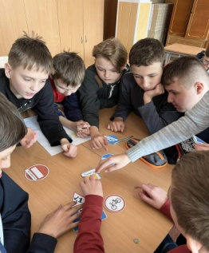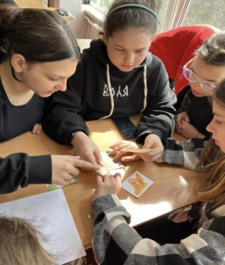
2. Неоніла КОЗОВА | 14.04.2023 - усний журнал “Безпека понад усе” для 7-К класу  14.04.2023 - виготовлення тематичної стінгазети учнями 7-К класу  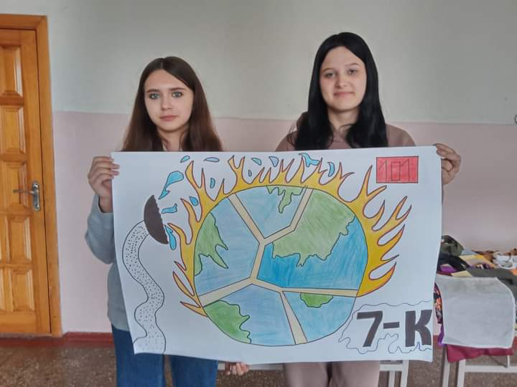
3. Тетяна СКОРОБОГАТОВА | 11.04 аукціон ідей "Що означає безпека?"  12.04 Година спілкування на тему: "Коли вирушаєш в путь - завжди обережним будь".  14.04 Виставка малюнків : "Бережи своє життя".  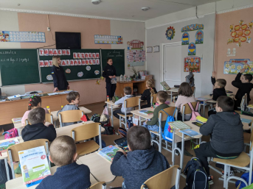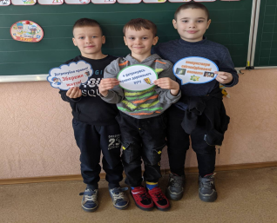
4. Олександра КИРИЧЕНКО | 12.04 - Година спілкування: “Безпека у твоїх руках”  12.04 - Виготовлення буклетів “Безпека на дорозі”  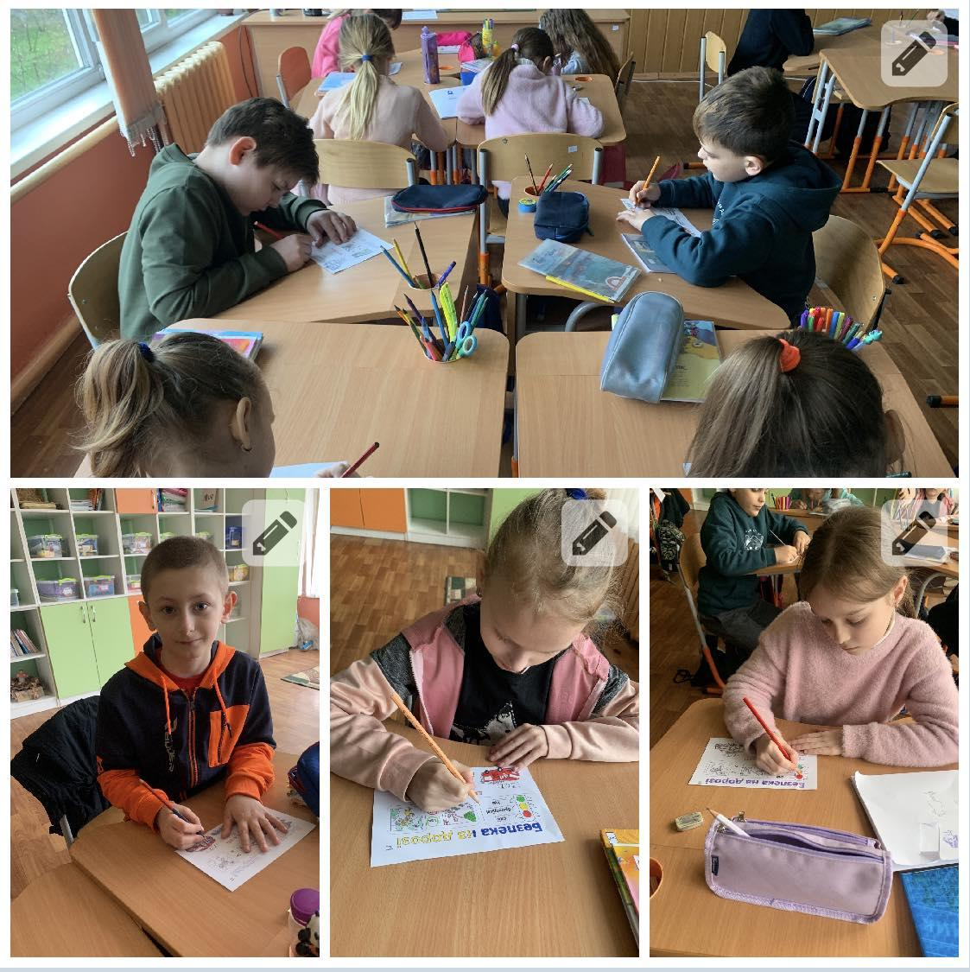
5. Анжела ІГНАТЬЄВА | 12.04. - просвітницький тренінг “Законодавство України про порятунок і захист людей у надзвичайних ситуаціях” 8-К клас  Протягом тижня - оформлення інформаційного куточку.  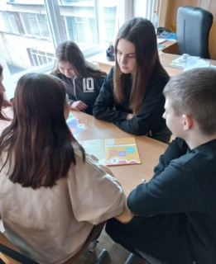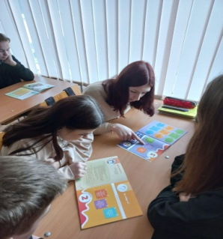
6. Ольга КОЛОМІЙЧУК | 11.04.– квест «Безпека понад усе!» (8-А).  13.04.– година спілкування «Убезпеч своє життя» (8-А).  10.04.–14.04. оформлення тематичного куточку.
7. Світлана РУДІКЕВИЧ | 11.04 Година спілкування для учнів 6-К класу на тему: “Життя - найцінніший дар: живи цікаво та безпечно”
8. Алла КОНСТАНТИНОВА | 12.04 Виховна година для учнів 4-А класу "Мандрівка країною Безпеки"
9. Наталія СИДОРЕНКО | 13.04. Вікторина для учнів 6-А “Безпека життєдіяльності  14.04. Урок-тренінг для учнів 6-А “Подбай про свою безпеку
10. Марина БОЗЕ | 11.04 Вікторина «Безпека понад усе», гра «Так чи ні», гра «Корисно- шкідливо»  Виставка малюнків «Безпека життєдіяльності»  13.04 Година спілкування з представниками ДСНС «Безпека для кожного з нас»  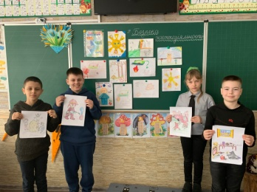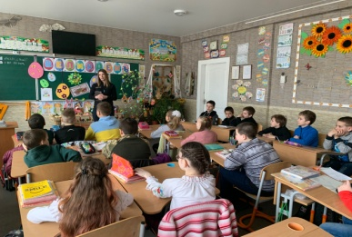
11. Альона ЛУК`ЯНЕНКО | 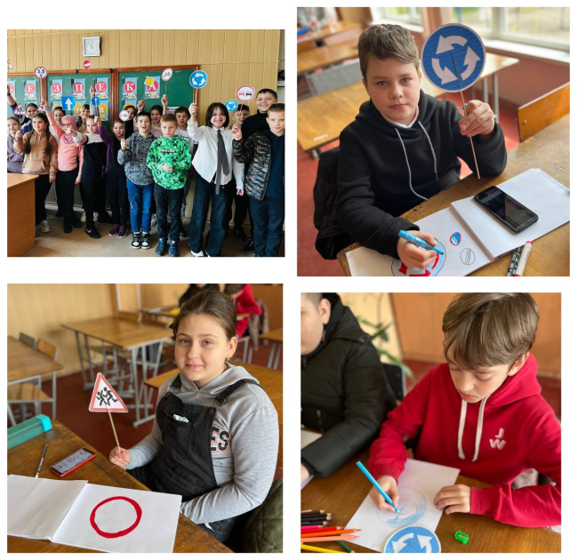  14.04 Година спілкування «Безпека на дорозі - понад усе!» (5-І клас)
12. Лілія ШВЕЦЬ | 11.04 - Година спілкування з представниками ДСНС «Безпека для кожного з нас» (1-І клас)  13.04 - Вікторина “Бережи себе” (1-І клас)  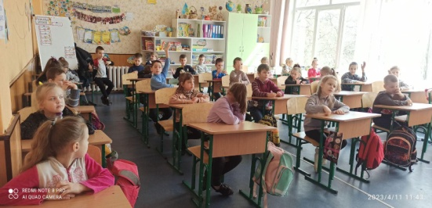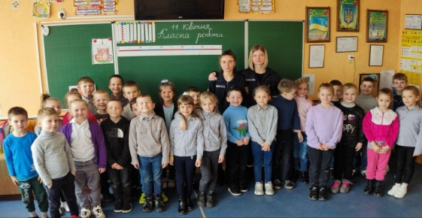
13. Анна МЕДИНСЬКА | 14.04 практичне заняття по визначенню небезпечних місць на шкільному подвір'ї та на території школи.

